Informazioni tecniche
Manuale officina KSD 1403 (Rev. 00_DRAFT_03)

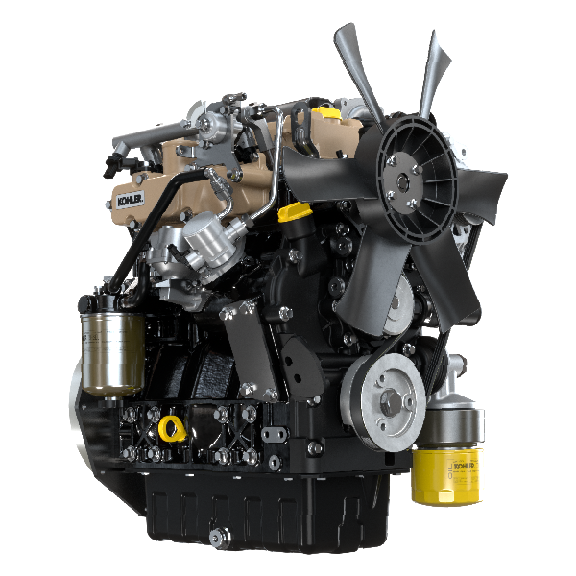

Registrazione modifiche al documento
Qualsiasi modifica di questo documento deve essere registrata dall`ente compilatore, con la compilazione della tabella.

Rilasciato da | Codice | Revisione | Data di emissione | Data revisione | Redatto da | Visto
 | KSD1403-WS

Istruzioni originali
KOHLER si riserva il diritto di modificare in qualunque momento i dati contenuti in questa pubblicazione.

Sommario
1. TITOLO 1 2
1.1. Asdfsdfsdf 2
1.2. Asdfsdfsdfggg 2

Informazioni tecniche

Descrizione generale del motore
- Diesel 4 tempi con cilindri in linea; - Raffreddamento a liquido;

- 2 valvole per cilindro;

- Iniezione indiretta.

Dati tecnici motore (versione base)
2.1
CARATTERISTICHE TECNICHE |  | UNITA' DI MISURA | 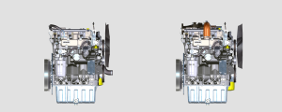
Modello motore |  |  | KSD 1403 NA | KSD 1403 TC | KSD 1403 TCA
Cilindri |  | n. | 3
Alesaggio |  | mm | 81
Corsa |  | mm | 90
Cilindrata |  | cm ³ | 1391
INCLINAZIONE MASSIMA DURANTE IL FUNZIONAMENTO (anche in combinato) |  | α | 35° max
 |  | α | 45° max 1 min
CAPACITÀ OLIO (livello MAX.) con filtro olio montato | Compact Sump | lt. | 3.79
CAPACITÀ OLIO (livello MAX.) con filtro olio montato | Deep Sump | lt. | 5.37
PESO A SECCO |  | kg | 124 | 128 | 127

Ingombro motori (mm)

KSD 1403 NA
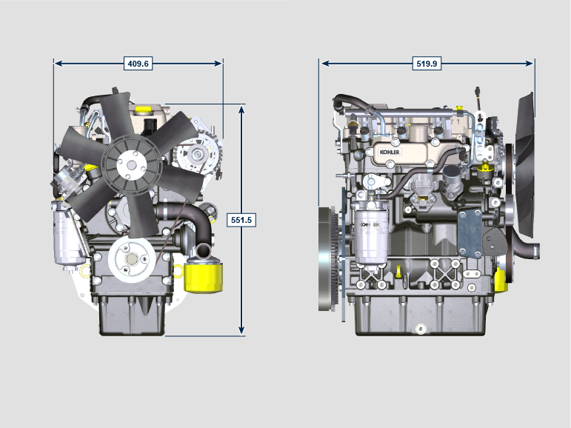
KSD 1403 TC
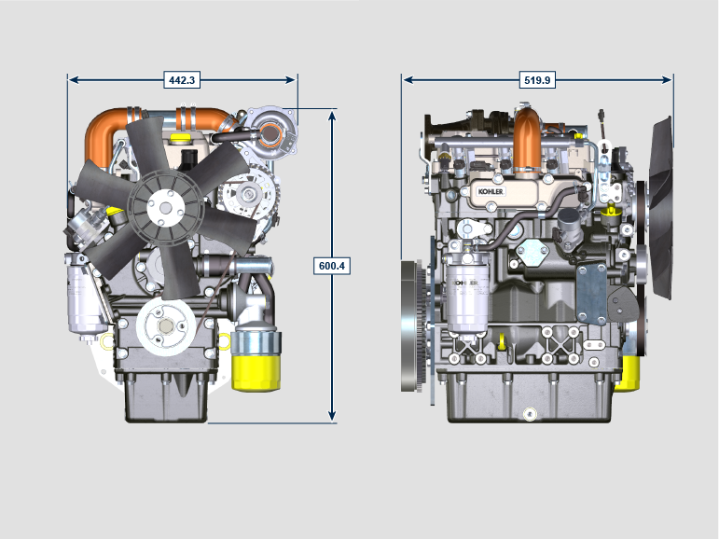
KSD 1403 TCA
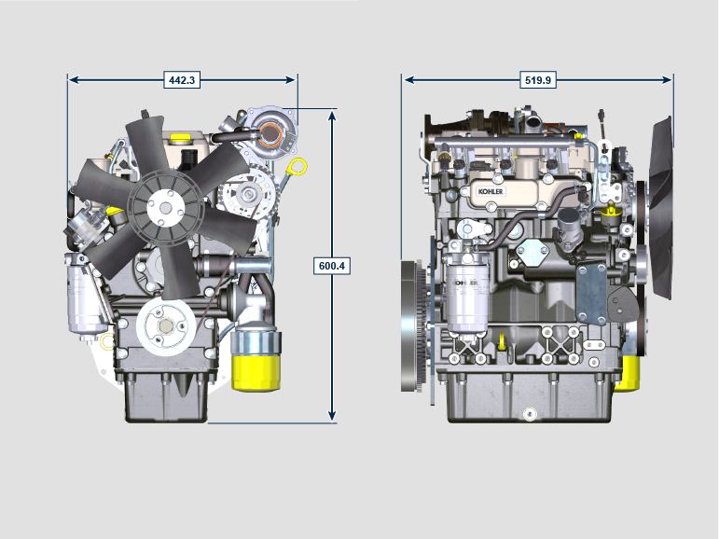

NOTA : le quote di ingombro variano in base alla configurazione del motore.

Olio


Importante

- Il motore può danneggiarsi se fatto lavorare con livello olio non corretto.
- Non superare il livello MAX. poichè la sua combustione può provocare un brusco aumento della velocità di rotazione.
- Utilizzare unicamente l'olio approvato al fine di garantire una adeguata protezione, efficenza e durata del motore.
- Impiegando olio di qualità inferiore a quello prescritto, la durata del motore ne risulterà notevolmente compromessa.
- La viscosità dell'olio deve essere adeguata alla temperatura ambiente in cui il motore opera.


Pericolo

- Il prolungato contatto della pelle con l'olio motore esausto può essere causa di cancro all'epidermide.
- Se il contatto con l'olio fosse inevitabile, lavarsi accuratamente le mani con acqua e sapone non appena possibile.
- Per lo smaltimento dell'olio esausto fare riferimento al Par. DISMISSIONE e ROTTAMAZIONE .
2.4.1 Classificazione olio SAE
- Identifica gli oli in base alla viscosità, non tenendo conto di nessun altra caratteristica qualitativa.
- Il codice è costituito da due numeri che indicano e devono corrispondere, alla temperatura ambiente in cui il motore opera, con un'interposizione di un " W ", dove il primo numero determina il valore in condizione di temperature rigide, mentre il secondo determina il valore in condizione di temperature elevate.
2.2
OLIO PRESCRITTO
CON SPECIFICHE | API | CI-4 o superiore
CON SPECIFICHE | ACEA | E7 o superiore
VISCOSITA' | SAE | 0w-40 (-40°C ÷ +50°C)  10w-40 (-25°C ÷ +50°C)

Carburante
  Importante  - L’uso di altri tipi di carburante può causare danni al motore. Non usare carburante diesel sporco o miscele di carburante diesel e acqua poiché possono causare gravi danni al motore.  - Qualsiasi danno derivante dall’uso di carburanti diversi da quelli raccomandati non sarà coperto dalla garanzia. |   Avvertenza  - L’uso di carburante adeguatamente filtrato previene l’intasamento dell’impianto di iniezione. Pulire immediatamente qualsiasi fuoriuscita di carburante durante il rifornimento.  - Non conservare il carburante in contenitori galvanizzati (ovvero ricoperti di zinco). Il carburante all’interno di un contenitore galvanizzato genera una reazione chimica, producendo composti che intasano velocemente i filtri o causa guasti alla pompa di iniezione e/o agli iniettori.  - Eventuali guasti derivanti dall'utilizzo di carburante diverso da Tab. 2.3, 2.4 non saranno coperti da garanzia.
Numero di cetano minimo 40. È preferibile un numero di cetano maggiore di 47, soprattutto per temperature inferiori a –20 °C (–4 °F) o altitudini superiori a 1675 m (5500 piedi).

Motori Altamente Regolamentati (EU, USA, CANADA, JAPAN, CHINA, INDIA)

EU EN 590
North America ASTM D975 No. 2-D S15; No. 1-D S15
Japan JIS K 2204 No. 1; No. 2
India BS-V ULSD; BS-VI ULSD
China GB 19147-2016 ULSD; GB 17691—2018 ULSD
HVO EN 15940 or ASTM D975
Military NATO fuel F-54 S < 10ppm

Motori Meno o Non Regolamentati (Resto del Mondo e Applicazioni Militari)

Equivalente a tutte le specifiche sopra
Equivalente a tutte le specifiche sopra ma con contenuto di zolfo < 500ppm
Equivalente a tutte le specifiche sopra ma con contenuto di zolfo < 2000ppm
F-34/F-35 (kerosene NATO designation) (1)
F-44 (kerosene, designazione NATO) (1)
F-63 (kerosene, designazione NATO, equivalente a F-34/F-35 con l'utilizzo di additivi (1)
JP-8 (kerosene, designazione militare USA) (1)
JP-5 (kerosene, designazione militare USA ) (1)
Jet A / A1 (kerosene per aviazione civile) (1)

(1) - Operazioni con carburanti per aerei: i carburanti per aerei possono essere utilizzati solo adottando un filtro carburante aggiuntivo con dosatore di lubrificazione. A causa della minore densità e della maggiore perdita di volume del carburante dovuto alla minore viscosità, a seconda del regime del motore e della coppia, è possibile una perdita di potenza fino al 10%. Tra i carburanti per aerei elencati ci sono alcune proprietà problematiche (viscosità, capacità lubrificanti e basso punto di ebollizione). È prevedibile un leggero aumento dell'usura nel sistema di iniezione, che può portare a una durata statisticamente più breve di questi componenti. Il contenuto di zolfo deve essere inferiore a 2000 ppm.

2.5.1 Additivi Carburante

Al fine di mantenere le performance del circuito iniezione, Rehlko ha sviluppato una famiglia di prodotti additivi per il mercato Nord Americano.

L' Extra Performance Fuel Additive Arctic Formula per l'inverno, l' Extra Performance Fuel Additive un pulitore di depositi dell'iniettore che ne previene la formazione. Contattare il tuo rivenditore Rehlko per la disponibilità.

2.3
Extra Performance Fuel Additive  (solo Nord America) | 
Utilizzare l'additivo per carburante diesel Rehlko Injector Cleaner prima di riempire il serbatoio una volta all'anno o ogni 500 ore con carburante estivo o invernale. Formulato per pulire i depositi dagli iniettori e lubrificare la pompa ad alta pressione e gli iniettori per ridurre l'usura, migliorando la qualità del carburante. Compatibile con tutti i sistemi di emissione dei gas di scarico, inclusi i filtri antiparticolato diesel (DPF). Seguire tutte le istruzioni raccomandate sull'etichetta del prodotto.
Extra Performance Fuel Additive Arctic Formula  ( solo Nord America ) | 
Utilizzare l'additivo per carburante Rehlko Extra Performance Arctic Formula, che contiene una sostanza chimica antigelo per trattare il carburante non invernale (n. 2-D in Nord America) durante la stagione fredda. Questo estende l'operatività a circa 10 °C (18 °F) al di sotto del punto di cristallizzazione delle paraffine. Per un'operatività a temperature ancora più basse, utilizzare carburante invernale. Trattare il carburante quando la temperatura esterna scende sotto gli 0 °C (32 °F). Per risultati ottimali, utilizzare carburante non trattato e seguire tutte le istruzioni raccomandate sull'etichetta del prodotto.

Il punto di cristallizzazione delle paraffine è la temperatura alla quale la cera inizia a depositarsi nel carburante, causando l'intasamento dei filtri.
Additivi carburanti con funzioni biocida/alghicida sono ammessi solo in caso di carburante stoccato in serbatoio per lunghi periodi (un anno o più). | Per i prodotti suggeriti, contattare lo staff Rehlko.
NOTA: Questi additivi devono essere diluiti in percentuale secondo la prescrizione del prodotto durante il riempimento del serbatoio. | Per i prodotti suggeriti, contattare lo staff Rehlko.

Raccomandazioni sul refrigerante
Usare liquido refrigerante a base di una miscela composta dal 50% di acqua demineralizzata e dal 50% di glicole etilenico a basso contenuto di silicato. Usare un refrigerante OAT per impieghi gravosi di lunga durata o a durata prolungata privi di silicati, fosfati, borati, nitriti e ammine

Possono essere utilizzati i seguenti refrigeranti a base di glicole etilenico per tutti i modelli della famiglia di motori KSD:

- OAT (Organic Acid Technology) a basso contenuto di silicati: ASTM D-3306 D-6210
- HOAT (Hybrid Organic Acid Technology) a basso contenuto di silicati: ASTM D-3306 D-6210

I refrigeranti di cui sopra, in formulazioni concentrate, devono essere miscelati con acqua distillata, deionizzata o demineralizzata. Se disponibile, può essere usata direttamente una formulazione premiscelata (al 40-60% o al 50-50%).

Importante
- Non mescolare refrigeranti a base di glicole etilenico e glicole propilenico. Non mescolare refrigeranti a base di OAT e HOAT. La durata delle prestazioni dei refrigeranti OAT può essere drasticamente ridotta se contaminati con refrigeranti contenenti nitriti.
- Non usare refrigeranti per il settore automobilistico. Questi refrigeranti non contengono gli additivi giusti per proteggere i motori diesel per impieghi gravosi.

I refrigeranti OAT sono esenti da manutenzione fino a 5 anni o 4000 ore di funzionamento, purché l’impianto refrigerante sia rabboccato usando lo stesso tipo di refrigerante. Non miscelare diversi tipi di refrigerante. Testare annualmente le condizioni del refrigerante usando delle strisce per il controllo del refrigerante.
I refrigeranti HOAT non sono tutti esenti da manutenzione e si raccomanda di aggiungere SCA (Supplemental Coolant Additive, additivi di raffreddamento supplementari) al primo intervallo di manutenzione.

Caratteristiche batterie
Batteria non di fornitura Kohler

2.5
BATTERIE CONSIGLIATE
CONDIZIONI DI FUNZIONAMENTO STANDARD TEMPERATURA AMBIENTE > -15°C
CAPACITÀ DELLA BATTERIA | CORRENTE DI SCARICA BATTERIA
70 Ah | SAE 650  EN 715

CONDIZIONI DI FUNZIONAMENTO STANDARD TEMPERATURA AMBIENTE < -15°C
CAPACITÀ DELLA BATTERIA | CORRENTE DI SCARICA BATTERIA
100 Ah | SAE 850  EN 935

Circuito carburante
Importante

- Il sistema di alimentazione ad alta pressione è estremamente suscettibile a danni se il carburante è contaminato.
- E' estremamente importante che tutti i componenti interessati del circuito iniezione siano rigorosamente puliti prima che i componenti vengano rimossi.
- Lavare e pulire accuratamente il motore prima di eseguire la manutenzione.
- La contaminazione del sistema di alimentazione puo causare un cedimento prestazionale o avarie del motore.
- Il lavaggio del motore, con una lancia ad alta pressione, deve essere effettuato a un distanza superiore ai 200 mm dal motore

2.8.1 Circuito alimentazione

NOTA: La rappresentazione del serbatoio è puramente indicativa. Componente non necessariamente fornito da KOHLER .
Con pompa alimentazione meccanica §  2.6a | 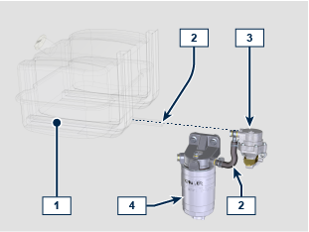
  POS. | DESCRIZIONE
  1 | Serbatoio carburante §
  2 | Tubo carburante §
  3 | Pompa alimentazione carburante §
  4 | Filtro carburante §
Con pompa alimentazione elettrica §  2.6b | 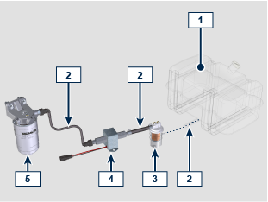
  POS. | DESCRIZIONE
  1 | Serbatoio carburante §
  2 | Tubo carburante §
  3 | Prefiltro carburante §
  4 | Pompa alimentazione carburante §
  5 | Filtro carburante §
2.8.2 Iniezione §  2.7 | 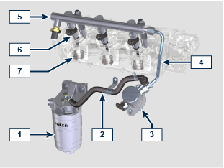
  POS. | DESCRIZIONE
  1 | Filtro carburante §
  2 | Tubo carburante §
  3 | Pompa iniezione §
  4 | Tubo carburante in alta pressione §
  5 | Common Rail
  6 | Elettroiniettori §
  7 | Precamera §
2.8.3 Circuito rifiuto carburante  Il circuito rifiuto carburante è a bassa pressione.  NOTA: La rappresentazione del serbatoio è puramente indicativa. Componente non necessariamente fornito da KOHLER .  2.8 | 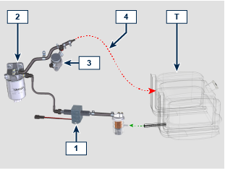
  POS. | DESCRIZIONE
  1 | Pompa alimentazione carburante §
  2 | Filtro carburante §
  3 | Pompa iniezione §
  4 | Linea rifiuto carburante §
  T | Serbatoio carburante §

2.8.4 Pompa iniezione  La pressione in ingresso alla pompa iniezione deve essere positiva in tutte le condizioni di funzionamento.  NOTA: In caso di perdita dal circuito alta pressione non intervenire a motore in funzione, ma spegnerlo ed attendere 5 - 10 minuti prima di controllare la perdita.  2.9 | 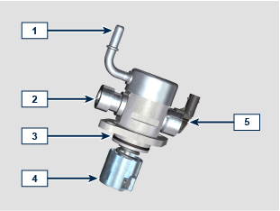
  POS. | DESCRIZIONE COMPONENTI
  1 | Raccordo aspirazione carburante §
  2 | Raccordo uscita carburante in alta pressione §
  3 | Guarnizione di tenuta §
  4 | Punteria §
  5 | Connettore per valvola controllo aspirazione carburante §
2.8.5 Common Rail  Il carburante viene immesso a pressione nel Common Rail dalla pompa iniezione carburante ad alta pressione.  Il volume interno del Common Rail è ottimizzato per:  - ottenere il miglior compromesso per minimizzare i picchi di pressione dovuti alla ciclicità della mandata della pompa iniezione;  - l'apertura degli elettroiniettori;  - l'elevata rapidità di risposta del sistema alle richieste della centralina ECU.  Il sensore di pressione misura la pressione del carburante nel Common Rail.  La pressione all'interno del Common Rail è regolata dalla pompa iniezione carburante ad alta pressione tramite la valvola regolazione aspirazione carburante.  Importante  - Il Common Rail NON è riparabile.  - NON rimuovere il sensore di pressione dal Common Rail.  - Se il sensore di pressione non è funzionante, sostituire il gruppo Common Rail completo. §  2.10 | 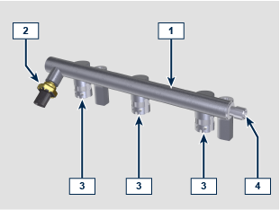
  POS. | DESCRIZIONE COMPONENTI
  1 | Common Rail
  2 | Sensore pressione carburante §
  3 | Innesti ettroiniettori §
  4 | Raccordo entrata tubo dalla pompa iniezione carburante §

2.8.6 Elettroiniettore  É equipaggiato con un solenoide integrale che, quando eccitato elettronicamente, gestisce una valvola pilota all'interno dell'elettroiniettore, che permette di avviare l'iniezione di carburante.  Il segnale in uscita alla ECU è di tipo digitale.  Importante  - L'elettroiniettore NON è riparabile.  - Il carburante contenente impurità causa gravi danni all'elettroiniettore.  2.11 | 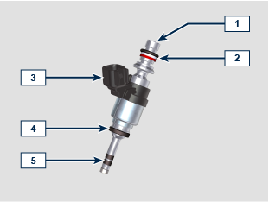
  POS. | DESCRIZIONE COMPONENTI
  1 | Raccordo entrata carburante §
  2 | Guarnizione §
  3 | Connettore per comando solenoide §
  4 | Guarnizione §
  5 | Guarnizione §

2.8.7 Filtro carburante  Il filtro carburante è situato sul basamento del motore o in alternativa può essere montato sul telaio della macchina.  2.12 | 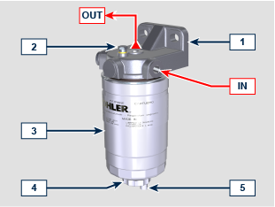
  POS. | DESCRIZIONE COMPONENTI
  1 | Supporto filtro carburante
  2 | Vite disareazione
  3 | Cartuccia
  4 | Dispositivo spurgo acqua
  5 | Foro uscita acqua

2.8.8 Protezioni per componenti circuito iniezione carburante  I componenti del circuito iniezione ad alta pressione sono particolarmente sensibili alle impurità.  Per evitare che impurità anche microscopiche possano accedere dai raccordi di entrata o uscita del carburante, è necessario chiudere questi accessi tramite appositi tappi non appena i vari tubi vengono smontati e disconnessi.  Lo smontaggio di qualsiasi componente del circuito iniezione non deve avvenire in ambienti polverosi.  I tappi di protezione devono rimanere chiusi nella propria scatola (ST_61) fino al momento in cui devono essere utilizzati.  Porre particolare attenzione al momento dell'utilizzo dei tappi ed evitare qualsiasi contaminazione di polvere o sporcizia di qualsiasi genere.  Anche dopo l'utilizzo dei tappi illustrati in questo paragrafo, tutti i componenti del circuito di iniezione, devono essere riposti con cura in ambiente privo di qualsiasi tipo impurità.  I tappi di protezione devono essere lavati accuratamente dopo ogni utilizzo e riposti nella loro scatola ST_61 .  Importante  - E' altamente consigliato avere questa pagina a vista durante le operazioni di smontaggio dei componenti del circuito iniezione carburante. | 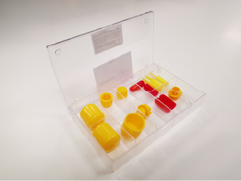
Tappare i componenti carburante come mostrato nell'illustrazione.

POS. | Q.tà
A | 4
B | 2
C | 2
D | 3
E | 3

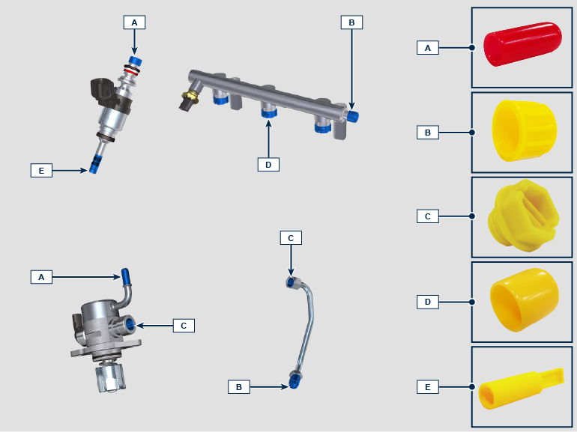

Circuito lubrificazione
2.9.1 Schema circuito lubrificazione La pompa olio è azionata dall'albero a gomito dal lato distribuzione.
Nei passaggi di colore verde l'olio è in aspirazione, in quelli di colore rosso l'olio è in pressione e in quelli di colore giallo l'olio è di ritorno verso la coppa olio 2 (non in pressione).
2.13
COLORE | DESCRIZIONE
 | Olio in aspirazione
 | Olio in pressione
 | Olio di ritorno alla coppa olio

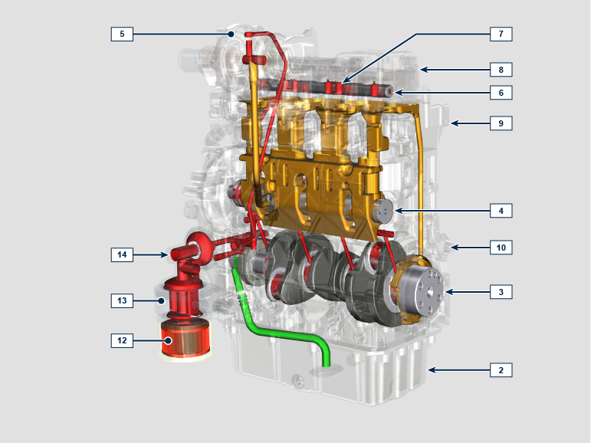
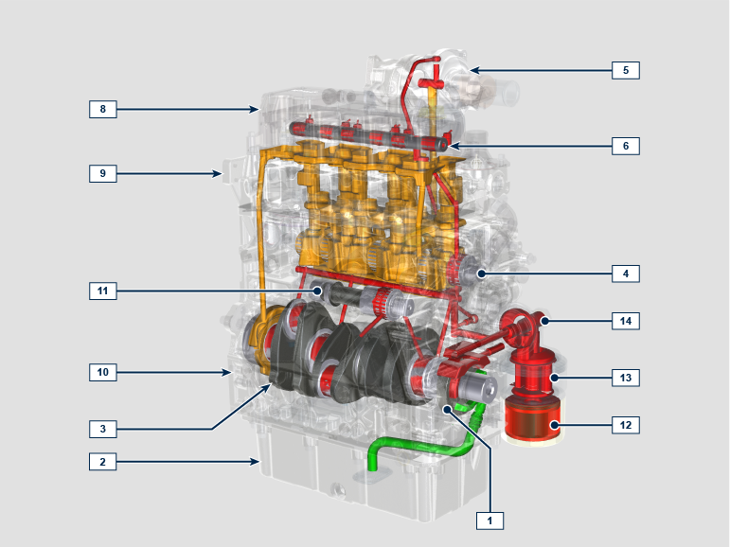
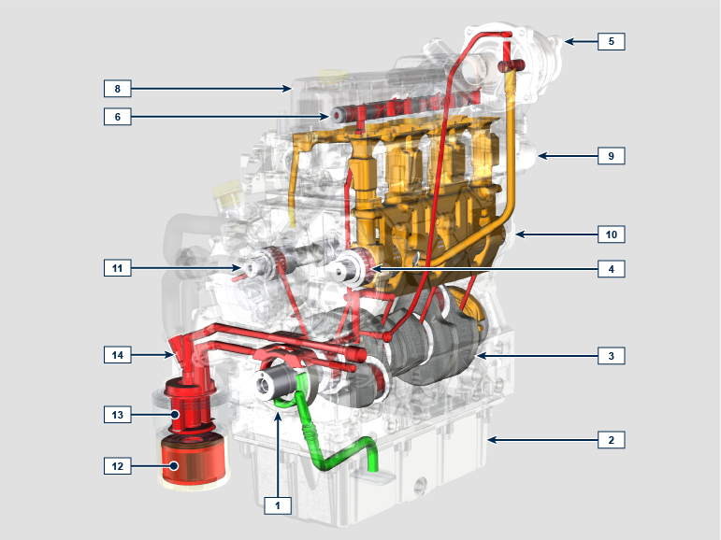
2.14
POS. | DESCRIZIONE
1 | Rotori pompa olio
2 | Coppa olio
3 | Albero a gomito
4 | Albero a camme per comando valvole
5 | Turbocompressore
6 | Perno bilancieri
7 | Punterie idrauliche
8 | Cappello bilancieri
9 | Testa motore
10 | Basamento
11 | Albero a camme per comando pompa iniezione
12 ⁽¹⁾ | Filtro olio
13 ⁽¹⁾ | Oil Cooler
14 ⁽¹⁾ | Supporto filtro olio

(1):
- STD lato scarico
- Opzionale lato aspirazione

2.9.2 Pompa olio I rotori della pompa olio sono di tipo trocoidale (a lobi) e vengono azionati dall'albero a gomito tramite ingranaggi.  E' tassativo montare i rotori con i riferimenti A visibili dall'operatore.  Tab 2.15 | 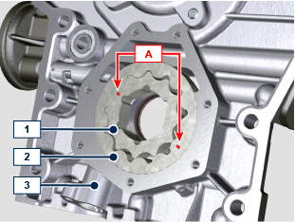  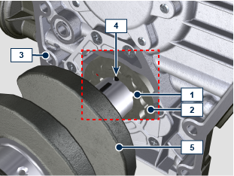
  POS. | DESCRIZIONE
  1 | Rotore interno
  2 | Rotore esterno
  3 | Carter pompa olio
  4 | Chiavetta comando pompa
  5 | Albero a gomito

2.9.3 Filtro olio e Oil Cooler

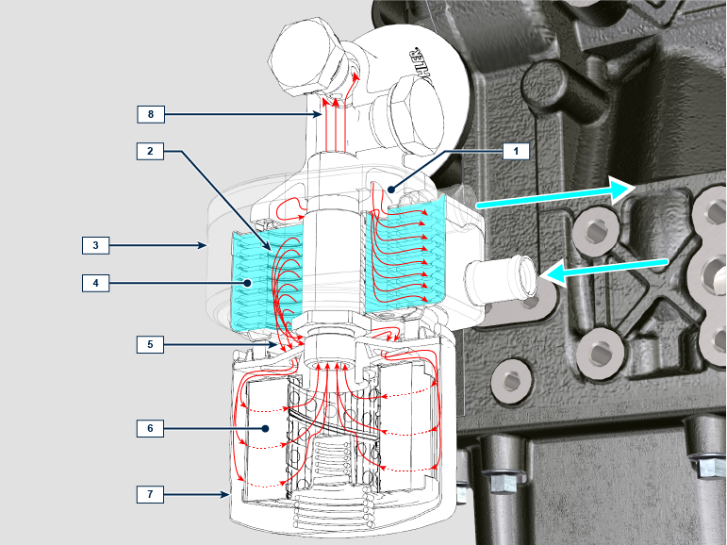

2.16
POS. | DESCRIZIONE
1 | Olio in arrivo dalla pompa
2 | Olio in raffreddamento
3 | Radiatore olio (Oil Cooler)
4 | Liquido di raffreddamento
5 | Olio diretto alla cartuccia
6 | Olio in filtraggio
7 | Cartuccia filtro olio
8 | Olio di ritorno nel circuito

Circuito refrigerante
2.10.1 Schema circuito refrigerante
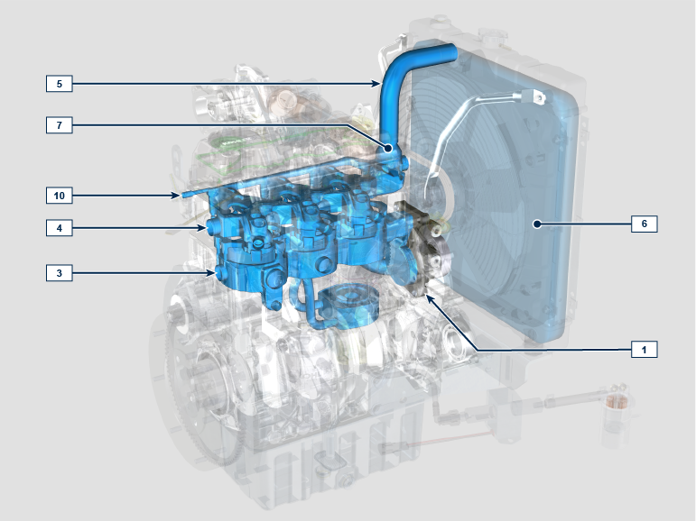

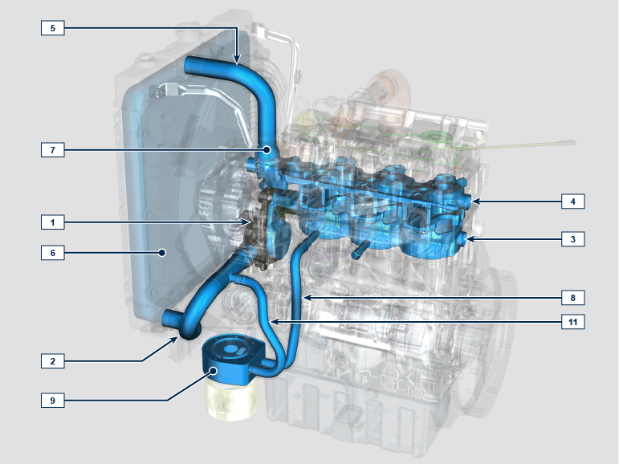
2.17
POS. | DESCRIZIONE
1 | Pompa refrigerante
2 | Refrigerante in aspirazione
3 | Raffreddamento cilindri
4 | Raffreddamento testa
5 | Refrigerante in ritorno al radiatore
6 | Refrigerante in raffreddamento nel radiatore
7 | Valvola termostatica
8 | Entrata refrigerante nell'Oil Cooler
9 | Refrigerante nell'Oil Cooler
10 | Linea sfiato
11 | Uscita refrigerante dall'Oil Cooler

2.10.2 Pompa refrigerante  2.18 | 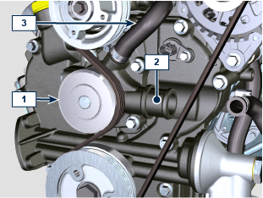
  POS. | DESCRIZIONE
  1 | Puleggia comando pompa refrigerante
  2 | Raccordo aspirazione refrigerante
  3 | Manicotto ritorno refrigerante dall'Oil Cooler
2.10.3 Valvola termostatica  2.19  Temperatura d'inizio apertura +80°C ± 2°C. | 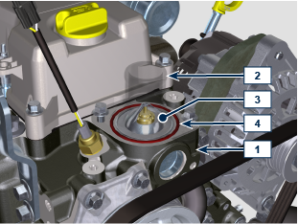
  POS. | DESCRIZIONE
  1 | Testa motore
  2 | Coperchio uscita refrigerante
  3 | Valvola termostatica
  4 | Guarnizione di tenuta

Circuito aspirazione e scarico
2.11.1 Schema circuito aspirazione e scarico

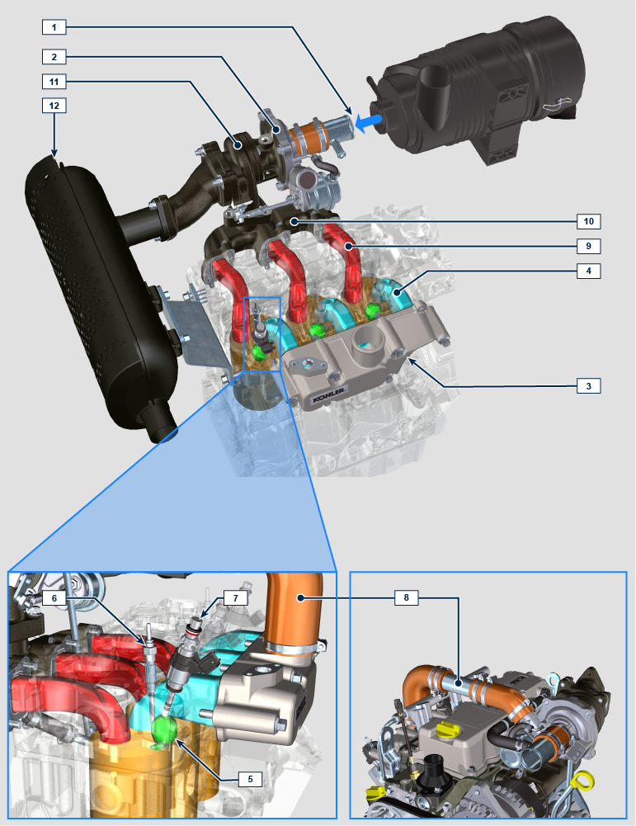

NOTA: per le versioni TC e TCA è installato il turbocompressore.
Le versioni NA hanno la linea di aspirazione del filtro aria installata direttamente sul collettore di aspirazione.

L'aria filtrata, è aspirata dal turbocompressore il quale la comprime e la invia all'intercooler ( L'intercooler è installato solo per le versioni TCA - l'aria per effetto della compressione, aumenta di temperatura - l'Interccoler provvede al suo raffreddamento - questo processo consente di avere un rendimento migliore durante la combustione all'interno dei cilindri). Dall'Intercooler è inviata nel collettore di aspirazione e tramite i condotti nella testa motore entra nei cilindri. All'interno dei cilindri l'aria compressa e miscelata con il carburante dentro la precamera, dopo la combustione si trasforma in Gas. Il Gas viene espulso dai cilindri ed inviato al collettore di scarico. Il collettore di scarico invia i Gas al corpo del turbocompressore (i Gas espulsi attivano la turbina), poi i Gas procedono verso la marmitta il e definitivamente espulsi.

2.20
POS. | DESCRIZIONE
1 | Aria in aspirazione dal filtro aria
2 | Aria in compressione
3 | Collettore di aspirazione
4 | Aria in aspirazione testa
5 | Precamera
6 | Elettroiniettore
7 | Candeletta
8 | Tubo mandata aria al collettore di aspirazione (solo per versioni TC)
9 | Gas in uscita testa
10 | Collettore di scarico
11 | I gas di scarica attivano la turbina
12 | Marmitta

2.11.2 Filtro aria

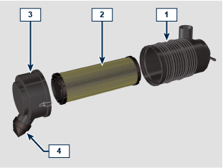

NOTA: Componente non necessariamente fornito da KOHLER .

Importante

- Il filtro dell'aria è del tipo a secco con cartuccia filtrante in carta, la cartuccia 2 è sostituibile (vedere Tab. xx e Tab. xx per la frequenza di intervento sui componenti).
- L'aspirazione del filtro deve essere posizionata in zona fresca.
- Se si utilizza un manicotto, la lunghezza non deve superare xxx mm ed essere il più possibile rettilineo.
2.21
POS. | DESCRIZIONE
1 | Supporto filtro
2 | Cartuccia filtro aria
3 | Coperchio filtro
4 | Valvola scarico polveri

Circuito elettrico
2.12.1 Schema dei segnali in entrata e in uscita della ECU

2.22
SENSORI/SWITCH (INPUT) |  | DISPOSITIVI (OUTPUT)
Power relay | ECU | Elettroiniettore 1
Sensore giri motore | ECU | Elettroiniettore 2
Sensore fase motore | ECU | Elettroiniettore 3
Sensore temperatura liquido refrigerante | ECU | Regolazione flusso carburante §
Sensore pressione Common Rail | ECU | Contagiri
Interruttore pressione olio | ECU | Relay candelette §
Sensore temperatura carburante | ECU | Spie diagnosi
Sensore T-Map | ECU | Comando elettroventola (1-2 velocità o velocità variabile)
Pedale acceleratore principale (doppia traccia) | ECU | CAN 1 (diagnostica ISO15765)
Pedale acceleratore secondario (opzionale) | ECU | CAN 2 (Veicolo SAE J1939)
Sensore pressione olio idraulico (opzionale) | ECU
Sensore livello carburante (opzionale) | ECU
Sensore intasamento filtro aria (opzionale) | ECU
Sensore presenza acqua nel carburante | ECU

2.12.2 CENTRALINA E.C.U. (Unità di controllo elettronico)

É il processore centrale, che monitorizza e controlla il funzionamento del motore.
La centralina elettronica è preposta alla gestione del motore. Viene montata sul telaio della macchina, o in cabina (fare riferimento alla documentazione tecnica della macchina)

Importante

- La centralina deve essere tassativamente utilizzata solo con la configurazione sviluppata dalla KOHLER , per ogni singolo motore.
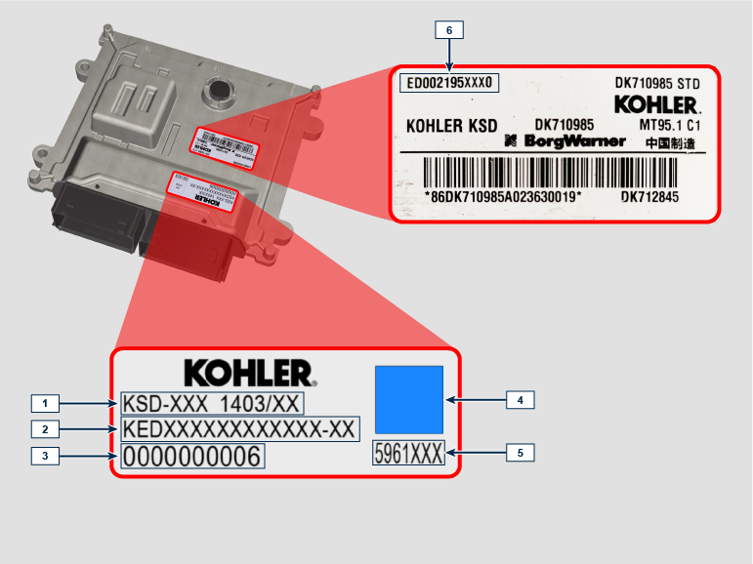

Tab. 2.23
TARGHETTE DI IDENTIFICAZIONE CENTRALINA E MOTORE
POS. | DESCRIZIONE
1 | Modello motore
2 | Specifica motore
3 | Matricola motore
4 | Datamatrix
5 | Codice omologazione
6 | Codice identificazione centralina

- NON montare o sostituire la centralina con quella di un altro motore.
- Anche se identiche per l'aspetto esterno, la configurazione interna è specifica per ogni motore.
- Quando si deve installare una nuova centralina, occorre ricaricare su di essa la configurazione originale relativa a quello specifico motore.
- Le centraline non sono intercambiabili e modificabili.
- Ogni centralina è corredata della propria targhetta adesiva di identificazione.
2.12.4 Cablaggio elettrico motore

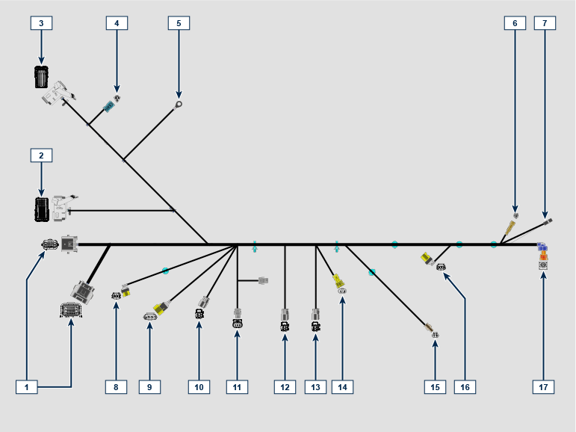

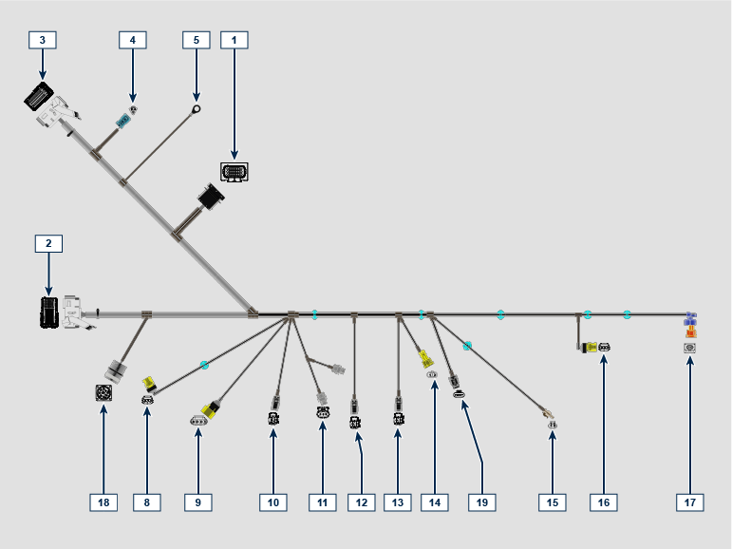

Tab. 2.24 | 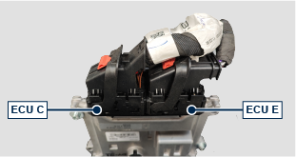
  RIF. | DESCRIZIONE
  1 | Connettore d'interfaccia veicolo
  2 | Connettore ECU E
  3 | Connettore ECU C
  4 | CANR §
  5 | Massa
  6 | Connettore D+ Alternatore
  7 | Connettore motorino avviamento
  8 | Connettore sensore giri motore
  9 | Connettore sensore T-MAP
  10 | Connettori elettroiniettore 1
  11 | Connettore sensore pressione Common Rail
  12 | Connettori elettroiniettore 2
  13 | Connettori elettroiniettore 3
  14 | Connettore sensore temperatura liquido refrigerante
  15 | Regolazione flusso carburante §
  16 | Connettore sensore fase motore
  17 | Connettore interruttore pressione olio
  18 | Connettore per diagnosi §
  19 | Connettore acceleratore doppia traccia §
2.12.4.1 Disconnessione cablaggio  Tutti i connettori dei sensori e dei dispositivi a comando elettronico, sono a tenuta stagna.  I connettori devono essere disconnessi tramite pressione sulle liguette A o sblocco dei fermi B . | 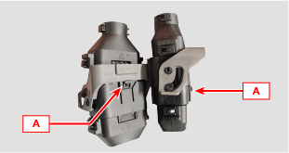
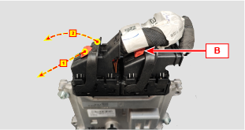 | 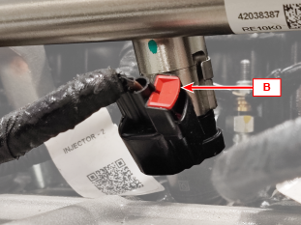
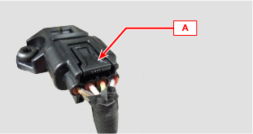 | 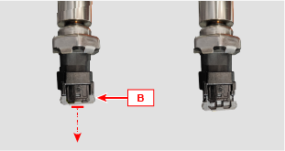
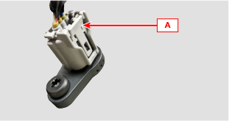 | 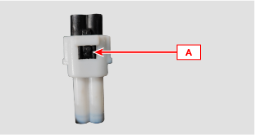
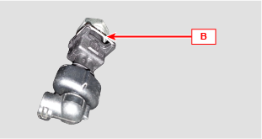

Sensori e interruttori
2.13.1 Sensore di giri su ruota fonica  Il sensore di giri A è situato sul basamento.  Il sensore rileva il segnale dalla ruota fonica B situata sul volano, lo invia alla ECU come segnale di tipo analogico. Il sensore produce un segnale ad onda quadra 5V ad effetto Hall mentre il volano è in rotazione rilevandone velocità e posizione dello stesso.  Il dato inviato da questo sensore consente all'ECU di pilotare l'anticipo di iniezione del carburante per di ogni pistone. | 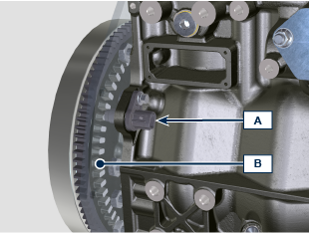
2.13.2 Sensore di fase su albero a camme  Il sensore di fase C è situato sul basamento.  La funzione del sensore di fase C è quella di identificare la posizione dell'ingranaggio dell'albero a camme D rispetto all'albero motore e, di conseguenza, la posizione dei pistoni rispetto al punto morto superiore.  Il sensore rileva il segnale dall'ingranaggio D comando albero a camme, lo invia alla ECU come segnale di tipo analogico. Il sensore produce un segnale ad onda quadra 5V ad effetto Hall mentre l'albero a camme è in rotazione rilevando le fasi dei 4 tempi del 1° cilindro, di conseguenza la ECU tramite calcoli interni, riconosce le fasi anche per gli altri cilindri.  Il dato inviato da questo sensore consente all'ECU di pilotare l'anticipo di iniezione del carburante per ogni pistone. | 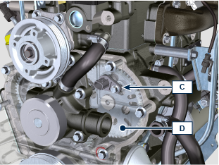
2.13.3 Sensore T-MAP  Il sensore T-MAP F è situato sul collettore di aspirazione. Rileva nel collettore di aspirazione, la pressione di ingresso tramite variazione di tensione elettrica, e la temperatura dell'aria tramite variazione della resistenza elettrica. Il sensore invia i segnali alla ECU che determina i valori e modifica i tempi di iniezione.  In Tab. 2.25 sono riportati i valori di resistenza elettrica in base alla temperatura dell'aria in aspirazione.  NOTA : Con R si indica il pin dove è possibile misurare la resistenza elettrica.  2.25 | 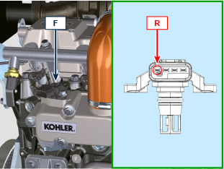
  °C (°F) | R ( Ω )
  -30 (-22) | 23475 - 25945
  0 (32) | 5370 - 5935
  25 (77) | 1900 - 2100
  50 (122) | 772 - 854
  100 (212) | 177 - 195
  120 (248) | 107 - 119
2.13.4 Sensore pressione Common Rail  Il sensore di pressione carburante G montato sul Common Rail, rileva all'interno dello stesso, la pressione del carburante tramite variazione della tensione elettrica.  In base ai segnali inviati, la ECU gestisce la valvola aspirazione carburante sulla pompa iniezione e se necessario modifica i tempi di iniezione. | 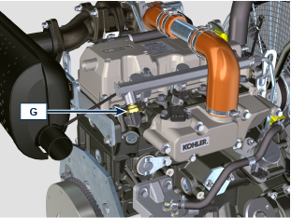
2.13.5 Interruttore pressione olio  L'interruttore di pressione olio N è montato sul basamento nella zona della pompa iniezione.  E' un sensore N/C con taratura 0.6 bar ± 0.1 bar.  Con bassa pressione olio il sensore chiude a massa il circuito accendendo la lampada spia sul cruscotto. | 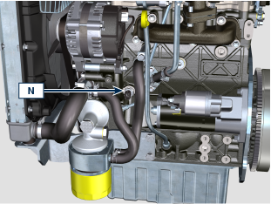
2.13.6 Sensore temperatura refrigerante  Il sensore temperatura liquido refrigerante P del circuito refrigerante è fissato sulla testa motore lato valvola termostatica.  E' utilizzato dalla ECU per ottenere le informazioni sulla temperatura del liquido refrigerante e comandare il segnale lampada spia alta temperatura e il comando dell'elettroventilatore del radiatore del liquido refrigerante.  2.26 | 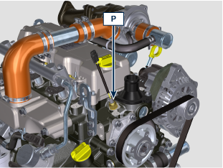
  CARATTERISTICHE
  Temperatura °C | R min Ω | R max Ω
  -40 | 38720 | 49720
  0 | 5669 | 6407
  +140 | 77 | 98.8
2.13.7 Interruttore intasamento filtro aria  NOTA: Componente non necessariamente fornito da KOHLER.  L'interruttore è montato sul filtro dell'aria, quando il filtro risulta intasato, invia il segnale sul quadro. | 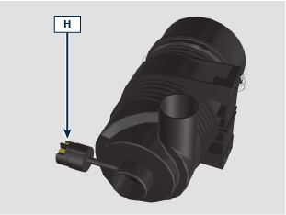

Componenti elettrici
2.14.1 Alternatore  Esterno comandato dall'albero a gomito tramite cinghia. | 12V-45A  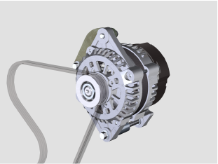
12V-80A
12V-100A
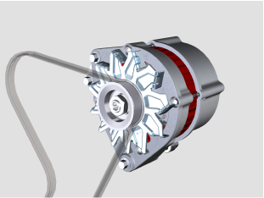
2.14.2 Motorino di avviamento  - Tipo Bosch 12 V  - Potenza 3.2 kW  - Senso di rotazione antiorario (vista lato distribuzione) | 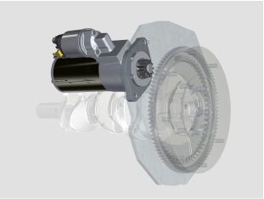
2.14.3 Candelette §  Le candelette A sono situate in sulla testa, alle basse temperature le candelette si attivano riscaldando l'interno della precamera B agevolando così la combustione del carburante nebulizzato dall'iniettore C . § | 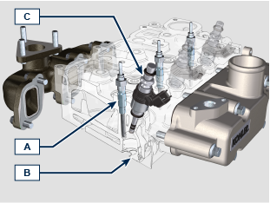
2.14.4 Pompa elettrica (opzionale)  NOTA: Componente non necessariamente fornito da KOHLER.  La pompa elettrica è situata prima del filtro carburante.  2.27 | 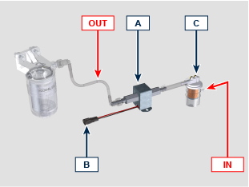
  POS. | DESCRIZIONE
  B | Connessione elettrica
  C | Prefiltro pompa
  IN | Raccordo in entrata (IN) dal serbatoio
  OUT | Raccordo in uscita (OUT) al filtro carburante
  A | VALORE
  Voltaggio | 12 V
  Portata | 60.56 L/h @ 0.41 bar

Distribuzione e punterie
Il sistema di distribuzione è dotato di punterie idrauliche che recuperano automaticamente i giochi di funzionamento del gruppo aste bilancieri. Non è perciò necessaria nessuna registrazione.

2.15.1 Identificazione componenti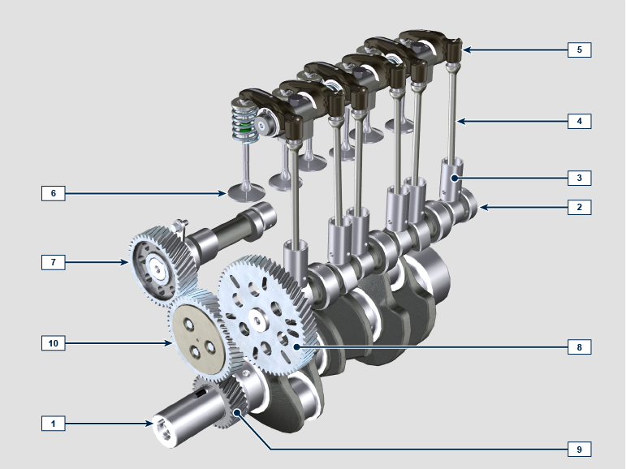

2.28 | 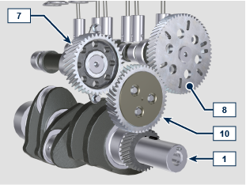  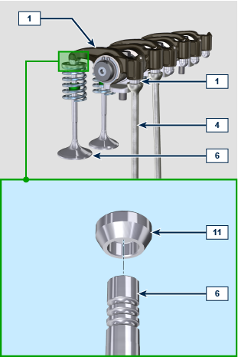
  POS. | DESCRIZIONE
  1 | Albero a gomito
  2 | Albero a camme
  3 | Punteria albero a camme
  4 | Asta comando bilancieri
  5 | Bilancieri
  6 | Valvole
  7 | Ingranaggio comando albero a camme per pompa iniezione §
  8 | Ingranaggio comando albero a camme per valvole §
  9 | Ingranaggio albero a gomito
  10 | Ingranaggio ozioso §
  11 | Punteria comando valvole
  12 | Punterie idrauliche
2.15.2 Perno bilancieri  2.29 | 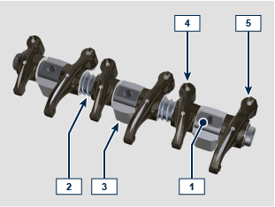
  POS. | DESCRIZIONE
  1 | Perno bilancieri
  2 | Molla distanziatrice bilancieri
  3 | Supporto perno bilancieri
  4 | Bilanciere di scarico
  5 | Bilanciere di aspirazione
2.15.3 Bilancieri  2.30 | 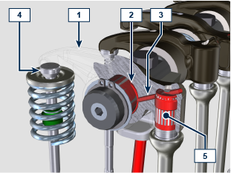
  POS. | DESCRIZIONE
  1 | Corpo bilanciere
  2 | Condotto mandata olio
  3 | Condotto rifornimento olio punteria idraulica
  4 | Punteria valvola
  5 | Punteria idraulica
2.15.4 Punterie idrauliche  2.31  2.15.4.1 Funzionamento della punteria idraulica  Il principio di funzionamento della punteria idraulica si basa sull'incomprimibilità dei liquidi e sul trafilamento controllato.  L'olio arriva in pressione all'interno della punteria nella camera A , mantenendone costante il rifornimento.  Attraverso la valvola unidirezionale 4 l'olio puo' soltanto entrare nella camera di alta pressione B e uscire attraverso il gioco tra il pistoncino 3 e il corpo punteria 5 (trafilamento controllato).  Il riempimento della camera B , avviene quando il bilanciere si trova sul raggio base della camma e la molla 6 mantiene in battuta il pistoncino 3 sullo stelo della valvola eliminando cosi' il gioco di tutto il sistema e, per effetto dell'allungamento della molla la punteria si "estende", creando una leggera depressione nella camera B che provoca l'apertura della valvola unidirezionale 4 e consente all'olio, presente nella camera A , di passare nella camera B ristabilendo la quantità d'olio necessaria ad annullare il gioco nullo delle valvole. | 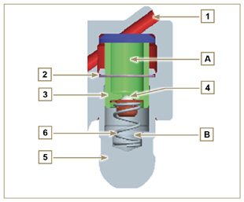
  POS. | DESCRIZIONE
  A | Camera bassa pressione
  B | Camera alta pressione
  1 | Condotto rifornimento olio punteria idraulica
  2 | Anello di fermo
  3 | Pistone
  4 | Valvola unidirezionale
  5 | Corpo punteria
  6 | Molla

2.15.4.2 Situazioni difficili di funzionamento
Per un corretto funzionamento delle punterie idrauliche è fondamentale che la camera di bassa pressione del pistoncino 3 sia sempre piena d'olio. In alcune condizioni ciò può non avvenire (a causa del fatto che trafilamenti d'olio, a motore fermo, possono anche arrivare a svuotare parzialmente le punterie): questa situazione sarà causa di giochi che si manifesteranno con una caratteristica rumorosità simile ad un tichettio.
- A motore freddo il tempo di riempimento delle punterie può risultare molto lungo, a causa della maggiore viscosità dell'olio, se non si utilizza un tipo di olio idoneo alle caratteristiche ambientali ( Tab. 2.2 )
- Se il motore è molto caldo, oppure in particolari condizioni di funzionamento come ad esempio nel funzionamento prolungato con inclinazioni molto elevate: al minimo, la pressione dell’olio può risultare bassa e all’interno del circuito possono formarsi delle piccole bolle d’aria. A causa di ciò, la punteria va incontro ad un leggero schiacciamento dando origine ad un gioco valvola, generando un leggero ticchettio, che tuttavia scompare rapidamente ( MAX 10 secondi) una volta ripristinate le normali condizioni di funzionamento.
In tutti i casi il ticchettio dovrà durare MAX 30 secondi. Se così non fosse , il problema è da imputare alla scarsa qualità dell’olio, all’usura o ad impurità che trascinate dall’olio possono insinuarsi tra la valvolina sferica e la sua sede all’interno del pistoncino compromettendo il funzionamento della punteria stessa, in questi casi non resterà che procedere alla sostituzione dell’olio o delle punterie idrauliche.

Il perdurare del ticchettio o rumorosità anormale per periodi prolungati, deve essere oggetto di indagine per prevenire eventuali malfunzionamenti, se necessario sostituire le punterie idrauliche e olio motore.

Movimentazione componenti
2.16.1 Pompa iniezione carburante ad alta pressione  - Movimentare solo tramite i punti indicati con Y .  - E' vietato movimentare utilizzando i punti indicati con N . | 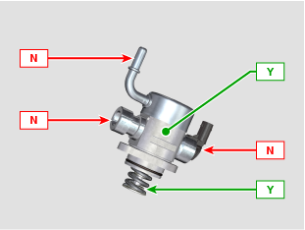
2.16.2 Elettroiniettore  - Movimentare solo tramite i punti indicati con Y .  - E' vietato movimentare utilizzando i punti indicati con N . | 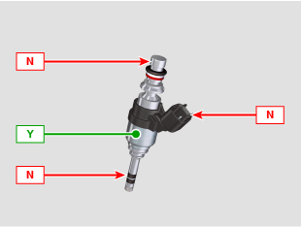
2.16.3 Common Rail  - Movimentare solo tramite i punti indicati con Y .  - E' vietato movimentare utilizzando i punti indicati con N . | 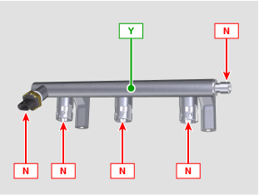  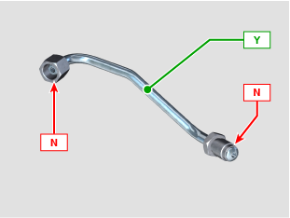
2.16.4 Turbocompressore  - Movimentare solo tramite i punti indicati con Y .  - E' vietato movimentare utilizzando i punti indicati con N .  Importante  - Consultare il Par. 2.18 . | 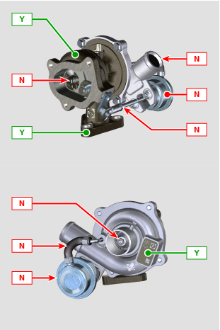

Turbocompressore

2.17.1 Cosa fare e cosa non fare  Cosa fare:  - Prima del montaggio del turbocompressore verificare che i tappi di protezione siano presenti su tutte le aperture del turbo.  - Garantire la pre-lubrificazione del turbocompressore.  - Controllare periodicamente che i giunti siano a tenuta stagna per olio e aria.  - Utilizzare olio lubrificante secondo le specifiche descritte nel Par. 2.4 .  - Verificare il corretto livello dell'olio nel motore.  - Prima di spegnere dopo l'uso, far girare il motore a regime minimo o senza carico per circa 1 minuto.  - Assicurarsi che gli intervalli dei controlli e della manutenzione del motore sono rispettati come specificato in Cap. 4 .  - Assicurarsi che il motore e le attrezzature, siano utilizzati in modo corretto per non compromettere per la vita del turbocompressore. | Cosa non fare  - Non conservare i turbocompressori in luoghi umidi e bagnati se fuori dal loro imballo originale.  - Non esporre il turbocompressore a polvere e sporcizia se fuori dal loro imballo originale.  - Non sollevare o tenere il turbocompressore dall'asta dell'attuatore se fuori dal loro imballo originale.  - Non aggiungere additivi nell'olio lubrificante e carburante, salvo specifica indicazione di Kohler.  - Non aumentare il regime del motore o applicare carichi subito dopo l'avviamento.  - Non intervenire sulle impostazioni dell'attuatore A .  - I giri del motore al minimo non devono superare 20-30 min
2.17.2 Regole pratiche operative  Gli utenti possono contribuire a ottenere la massima durata del loro turbocompressore se vengono seguite le regole qui di seguito descritte.  - Avviamento Avviare il motore al minimo dei giri o senza carico per circa un minuto. La pressione di lavoro dell'olio si raggiunge in pochi secondi, e consente alle parti in movimento di riscaldarsi e lubrificarsi.  Aumentare subito i giri del motore all'accensione significa far ruotare il turbocompressore ad alta velocità con lubrificazione non ottimale e può compromettere la vita del compressore.  - Dopo la manutenzione o nuova installazione  Procedere alla pre-lubrificazione tramite riempimento di olio nuovo nel condotto di mandata olio B fino al completo riempimento.  Avviare il motore al minimo dei giri o senza carico per alcuni minuti per garantire all'olio e ai sistemi di cuscinetti di funzionare in modo soddisfacente.  - Avviamento a bassa temperatura o inattività del motore  Se il motore è stato inattivo per un certo tempo o la temperatura dell'aria è molto bassa, avviare il motore al minimo dei giri per alcuni minuti. Questo permette all'olio di passare nel circuito di lubrificazione prima di applicare carichi e velocità elevate al motore e al turbocompressore.  - Spegnimento motore  Prima di spegnere il motore dopo un intensa attività, è necessario permettere il raffreddamento del turbocompressore. É necessario quindi lasciare il motore al minimo dei giri o senza carico per almeno 2 minuti, permettendo cosi al turbocompressore di raffreddarsi.  - Motore al minimo Evitare di utilizzare il motore al minimo dei giri o senza carico per lunghi periodi (superiore a 20-30 minuti).  Nel funzionamento al minimo o senza carico, il turbocompressore è a bassa pressione nella camera di scarico C e di aria in mandata D , questo può causare trafilamenti di olio dalle tenute E alle estremità dell'albero.  Anche se questo non provoca danni, può essere causa di fumo blu allo scarico quando si torna ad aumentare il minimo dei giri ed il carico del motore. | 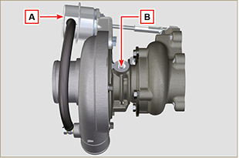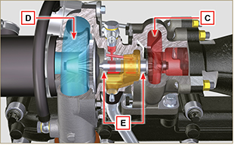
2.17.3 Prima di installare un turbocompressore nuovo  Importante  - Non estrarre il turbocompressore con una sola mano dalla scatola.  - Non sollevare dal lato aspirazione.  - Estrarre il turbocompressore con entrambi le mani dalla scatola.  - Assicurarsi di usare guanti puliti.  - Maneggiare il turbocompressore come indicato nel Par. 2.16. | 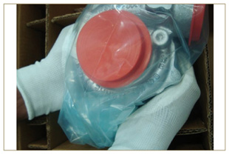
- Evitare il sollevamento dal lato aspirazione G .  - Rimuovere il tappo di protezione F e verificare se ci sono eccessivi giochi assiali e radiali l'albero. | 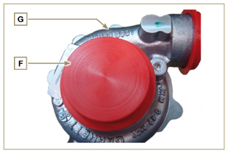
- Verificare eventuali segni sfregamento della turbina sul corpo turbocompressore.  - Verificare eventuali tracce di perdite di olio su corpo turbocompressore.  - Dopo tutti i controlli riapplicare il cappuccio F sull'imbocco di aspirazione H del turbocompressore e non rimuoverlo fino a montaggio ultimato. | 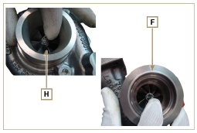
- Verificare il corretto montaggio delle viti, e la presenza della vernice sulle stesse. | 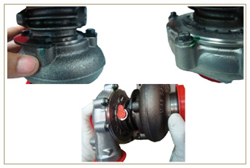
2.17.4 Istruzioni per l'installazione  - Rimuovere i tappi di protezione con cautela solo al momento del montaggio.  Fare attenzione a non danneggiare i tappi durante la rimozione. | 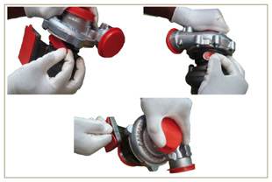
2.17.5 Istruzioni per la sostituzione

Capire sempre la causa di origine della rottura del turbocompressore prima di sostituirlo.

Rimediare alla causa di origine della rottura prima di procedere alla sostituzione del nuovo turbocompressore.

In caso di dubbi contattare il dipartimento assistenza KOHLER .

Importante

- Il mancato rispetto di queste istruzioni può causare danni al turbocompressore e invalidare la garanzia.
- La modifica della calibrazione del turbocompressore danneggia il turbocompressore/motore.
- Utilizzare le guarnizioni di tenuta corrette ed evitare l'ostruzione dei fori al montaggio delle stesse.
- Fare riferimento al manuale del motore / veicolo, per: il tipo di olio corretto e quantità, per il corretto serraggio dei componenti, per le istruzioni di installazione.
- É vietato l'uso di guarnizioni liquide o sigillanti, in particolare per l'ingresso / uscita olio.
- Evitare lo sporco / detriti durante l'installazione del turbocompressore.
- Prima di montare il turbocompressore, verificare che il codice del componente sia corretto per il tipo di motore, il montaggio di un turbocompressore non corretto può danneggiare il turbo / motore e invalidare la garanzia.



